Ruimte : Oriënteren kun je leren !
Dilbeek is niet echt groot, in vergelijking met België, maar toch kun je er gemakkelijk verdwalen. Gelukkig zijn er vele manieren om de weg te vinden : met een kaart of plattegrond bijvoorbeeld. Om je weg te vinden op deze kaart, heb je ook een legende nodig.
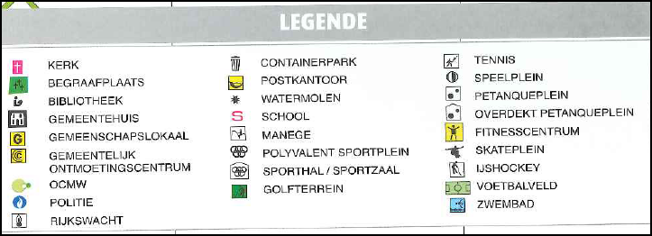

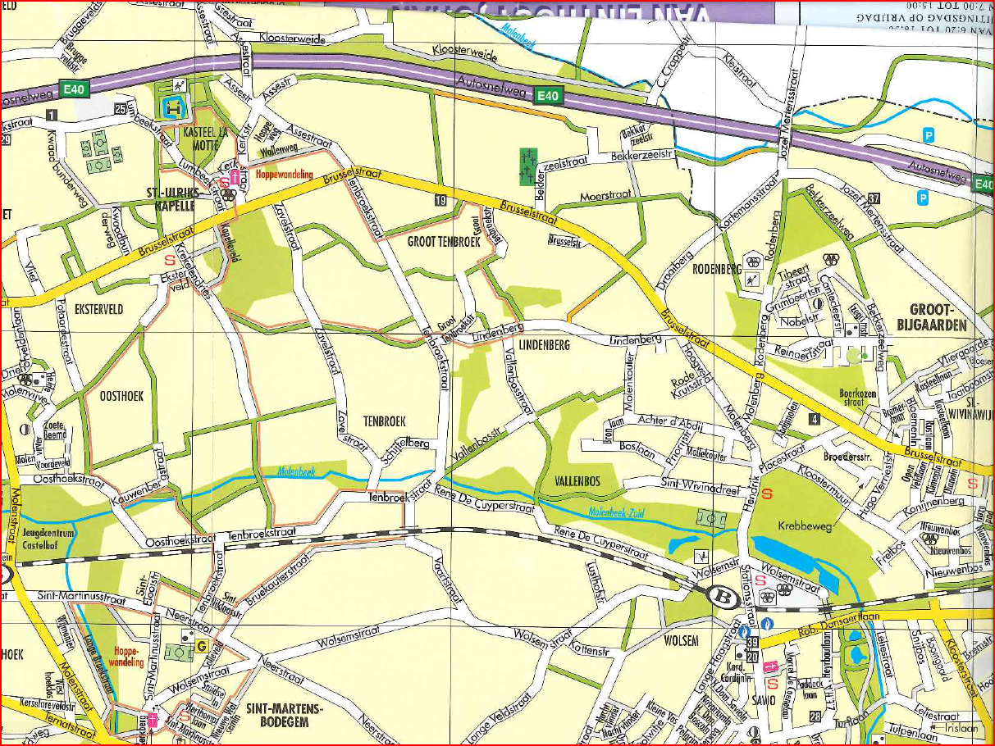
5
4
3
2
1
D
C
B
A

kaart 1

In Dilbeek is er heel wat te beleven. Duid het juiste vak aan :
1) De kerk van Sint-Martens-Bodegem vind ik in vak ………………………….
2) Het kerkhof van Sint-Ulriks-Kapelle vind ik in vak ……………………….
3) De sporthal van Groot-Bijgaarden vind ik in vak ……………………
4) De school in Sint-Ulriks-Kapelle vind ik in vak …………………..
5) Het station van Dilbeek vind ik in vak …………………….
6) Het voetbalveld van Sint-Martens-Bodegem vind ik in vak ………………………….
7) De autosnelweg E40 vind ik in vak : ……………………………………………………………………..
8) Het jeugdcentrum Castelhof vind ik in vak : ……………………
9) Het gehucht ‘Oosthoek’ vind ik in vak : ……………………
10) De Boslaan vind ik in vak : ………………………

De windroos
Overdag kunnen we ons oriënteren met de zon. ’s Morgens komt de zon op in het ……………………………. ’s Middags zien we de zon in het ……………………………………….. ’s Avonds gaat de zon onder in het ……………………………… In het …………………………………… zie ik nooit de zon. Dit zijn de vier hoofdwindstreken. Daartussen liggen de tussenwindstreken.
Kan jij de hoofdwindstreken en tussenwindstreken invullen?
Een leuke tip om de volgorde van de hoofdwindstreken niet te vergeten: Nooit Opstaan Zonder Wekker

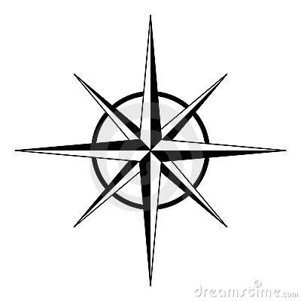

Bij kaarten geldt de afspraak dat de bovenzijde naar het noorden georiënteerd is.
Juist of fout?
- De kerk van Sint-Martens-Bodegem ligt ten zuiden van de kerk van Sint-Ulriks-Kapelle: …………………
- De E40 autosnelweg ligt ten noorden van de spoorlijn: ………………………
- Wijk Lindenberg ligt ten westen van wijk Oosthoek: ……………………..
- Het jeugdcentrum Castelhof ligt ten noordwesten van het voetbalveld van Sint-Martens-Bodegem: ………………………
- De sporthal van Groot-Bijgaarden ligt ten oosten van het polyvalent sportplein.

In welke richting stap ik?
- Ik sta aan het politiekantoor. Ik wil naar het voetbalveld. Ik stap in …………………………………………………… richting.
- Ik ga naar school in Sint-Martens-Bodegem en ik woon in de Ternatstraat. Na school stap ik in ……………………………….... richting. ’s Morgens stap ik in …………………………………………… richting.
- Ik sta op het kruispunt van de Brusselstraat en de Tenbroekstraat. Ik wil naar het station. Ik volg de Tenbroekstraat dus ik stap in ……………………………………….. richting. Ik sla links de René De Cuyperstraat in dus ik stap in …………………………………………. richting naar het station.
De weg uitstippelen met behulp van de visgraat.
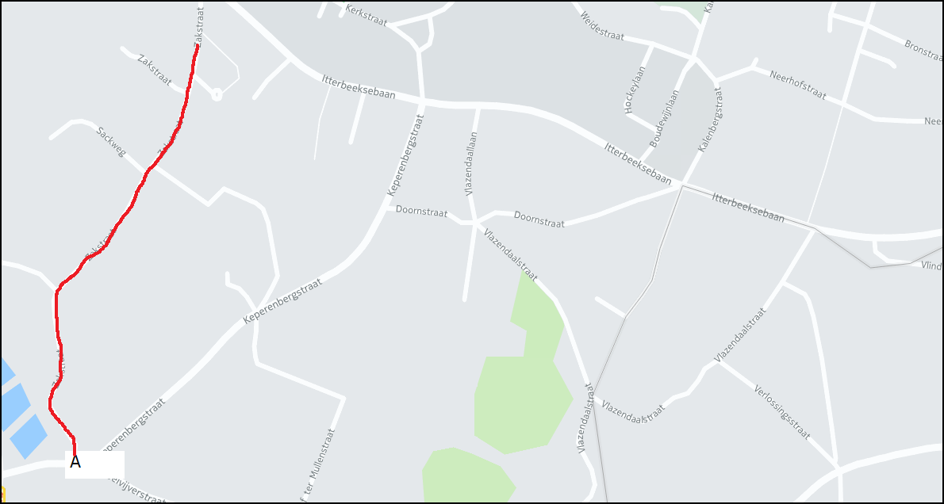
kaart 2
B
De uitgestippelde weg die je ziet op kaart 2 (een stratenplan van Itterbeek) is afgebeeld onder de vorm van een visgraat.
Hoe werkt het?
De visgraat lees je van onder naar boven. Je begint bij het bolletje. Op de kaart zie je A. Je volgt je weg. Elk streepje is een straat links of rechts die je moet laten liggen.
Eén straat links laten liggen.

Eén straat links laten liggen.

Eén straat links laten liggen.

Eén straat rechts laten liggen.
Eén straat links laten liggen.

Stippel nu zelf de weg uit aan de hand van deze visgraat. Begin bij B. Gebruik een groene stift. Duid met een kruisje aan waar je bent.

De breukschaal
Het aantal keer dat iets kleiner of groter is getekend, kun je aanduiden met een breuk.
Bijvoorbeeld: 1/10 (je kan dit ook noteren als 1:10 of 1 op 10)
1/10 wil zeggen : 1 cm op de tekening is in werkelijkheid 10 cm. Op de verkleinde tekening is elke lengte 10 keer kleiner dan de lengte die daar in werkelijkheid mee overeenkomt.
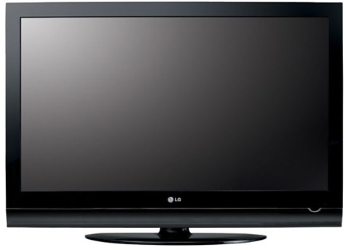
Deze televisie is getekend op schaal 1/10.
De breedte van de televisie op de tekening is 5,5 cm.
1 cm op de tekening komt overeen met 10 cm in werkelijkheid dus 5,5 cm op de tekening komt overeen met 55 cm in werkelijkheid.
De breedte van de televisie in werkelijkheid is 55 cm.

5,5 cm

Oefening: De hoogte van de televisie is op de tekening 4 cm. Hoeveel is de hoogte van de televisie in werkelijkheid?
1 cm op de tekening komt overeen met 10 cm in werkelijkheid dus 4 cm op de tekening komt overeen met ……….. cm in werkelijkheid.
Antwoord: De hoogte van de televisie is in werkelijkheid …………… cm

Kijk terug naar kaart 1.
De breukschaal is 1:16000. Dit wil zeggen dat 1 cm op de kaart overeenkomt met …………………… cm (of ……….. m) in werkelijkheid.
Oefening : Wat is de afstand in km tussen de kerk van Sint-Ulriks-Kapelle en de kerk van Sint-Martens-Bodegem?
Hoe ga je tewerk? Neem je meetlat en meet de afstand tussen de 2 kerken. De afstand is ……………… cm.
Vul het pijltjesschema aan.
kaart werkelijkheid
1 cm 16000 cm
X ………..
X ………..

….….. cm ………………….. cm = ………………. km
Antwoord : De afstand tussen de kerk van Sint-Ulriks-Kapelle en de kerk van Sint-Martens-Bodegem bedraagt ……… km.

De lijnschaal
Het aantal keer dat iets kleiner getekend, kun je aanduiden met een lijn.
Bijvoorbeeld:
0 10 20 30 40 50 60 km

1 cm op de tekening is in werkelijkheid 10 km. 2 cm op de tekening is in werkelijkheid 20 km …
Oefening : Wat is de afstand in km tussen het station van Sint-Martens-Bodegem en het station van Dilbeek?
Kijk naar kaart 3.
Dit is de lijnschaal:
600 m
Dit wil zeggen dat 1 cm op de kaart overeenkomt met ………………………… m in werkelijkheid.

kaart werkelijkheid
1 cm …………. m
X ………..
X ………..

….….. cm ………………….. m = ………………. km
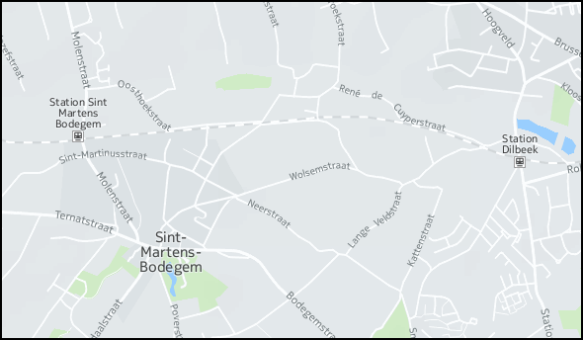
kaart 3
Oefeningen afstanden
schaal | afstand op de kaart | afstand in werkelijkheid
1/20 000 | 1 cm | ………… km
1/25 000 | ………… cm | 1 km
1/100 000 | 10 cm | ……….. km
1/10 000 | 3,4 cm | ……….. m
1/20 000 | ………… cm | 5 km
1/5 000 | 1 dm | ………… km
……………………………. | 10 cm | 1 000 m

grote schaal – kleine schaal
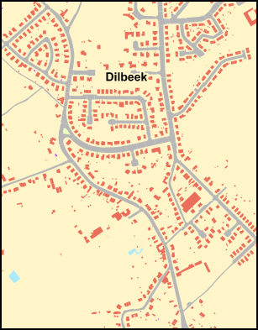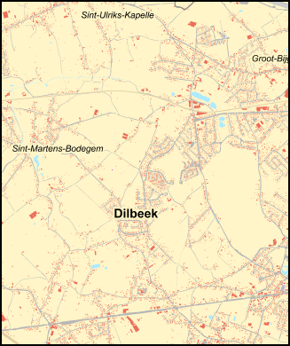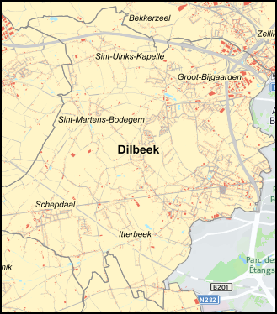
1:11 000 1:45 000 1:90 000
grote schaal: kleine noemer, veel details
kleine schaal: grote noemer, weinig details
Oefening: Rangschik de volgende schalen van klein naar grote schaal.
1:100 000 1:10 000 1:250 000 1:25 000

Schrap in de volgende stelling wat niet past.
Hoe kleiner de schaal, hoe groter/kleiner een bepaald gebied op de kaart voorgesteld wordt.

